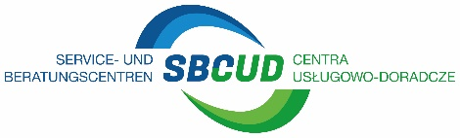

Polsko-niemiecki wyjazd studyjny

„Samodzielne życie i godne mieszkanie na starość - sprzęt techniczny, usługi, plany
na przyszłość”

03.07.2018 , Medigreif Parkklinik GmbH, Pappelallee 1, 17489 Greifswald

09:00 | Rejestracja uczestników i poczęstunek
09:45 | Powitanie  Centrum Usługowo-Doradcze Euroregionu Pomerania w Greifswaldzie  MEDIGREIF Parkklinik GmbH, Greifswald  ILWiA e.V., Greifswald
10:00 | Współczesne techniczne rozwiązania a samodzielne życie i godne mieszkanie na starość  André Huysmann, manager projektu ILWIiA e.V.
10:30 | Projekt „Inicjatywa życie i mieszkanie osób w starszym wieku“– zadania  i cele  Katja Enderlein, zastępca dyrektora MEDIGREIF Parkklinik GmbH
11:00 | Produkcja akcesoriów pomocniczych dla osób starszych  Yvonne Meier, dyrektor firmy Orthopädie-Technik-Service aktiv GmbH
11:30 | System opieki nad osobami starszymi w Polsce  Beata Bugajska, dyrektor Wydziału Spraw Społecznych Urzędu Miasta Szczecin
12:00 | Przerwa obiadowa
13:00 | Zwiedzanie kompleksu MEDIGREIF – rezydencje mieszkalne dla seniorów – 2 grupy  Zwiedzanie modelowego mieszkania dla seniora (ILWiA)  System opieki dziennej/dziedziniec/przebudowa obiektu
14:45 | Zwiedzanie obiektu „Aktivzentrum Boddenhus“ – prezentacja ofert
15:30 | Zakończenie
Zastrzega się możliwość zmian w programie

Projekt dofinansowany przez UE ze środków EFRR ( Interreg VA)

